Використовуючи розглянутий приклад, розв'яжіть наступні завдання. Для вирішення, створюйте нові скрипти. Вигадуйте для них відповідні назви. Щоб перевірити їхню роботу, видаляйте з камери старий скрипт і переносіть новий. Для видалення скрипта необхідно виділити камеру, натиснути шестерню в інспекторі у доданого скрипта та вибрати:

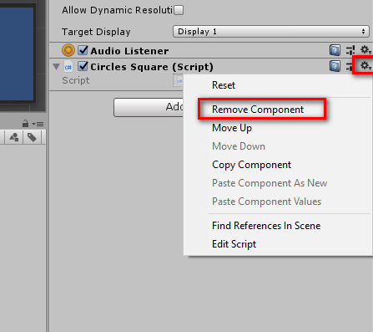

Робіть змінні для розрахунків публічними, щоб їх можна було заповнювати у едіторі.

**Завдання 1.**Дано катети прямокутного трикутника a і b. Знайти його гіпотенузу c та периметр P. Для розрахунків можна використовувати наступні формули



|  |
| --- |
| Код програми: |
| using System.Collections;  using System.Collections.Generic;  using UnityEngine;  public class Hypotenouse_Perimeter_RightTrangle : MonoBehaviour  {  float cathetus_A = 3f;  float cathetus_B = 4f;  float hypotenuse;  float perimeter;  // Start is called before the first frame update  void Start()  {  hypotenuse = (cathetus_A * cathetus_A) * (cathetus_B * cathetus_B);  perimeter = cathetus_A + cathetus_B + hypotenuse;  Debug.Log("Гипотенуза прямоугольного треугольника: " + hypotenuse);  Debug.Log("Периметр прямоугольного треугольника: " + perimeter);  }    } |

**Завдання 2.**Знайти відстань між двома точками із заданими координатами x1, y1 та x2, y2 на площині. Відстань обчислюється за такою формулою:



|  |
| --- |
| Код програми: |
| using System.Collections;  using System.Collections.Generic;  using UnityEngine;  public class Distance_Between_Two_Points: MonoBehaviour  {  float x1 =3.2f;  float y1 = 7.8f;  float x2 = 52f;  float y2 = 7.21f;  float distance_between_two_points;    // Start is called before the first frame update  void Start()  {  distance_between_two_points = ((x2 - x1) * (x2 - x1)) + ((y2 - y1) * (y2 - y1));  Debug.Log("Pасстояние между двумя точками: " + distance_between_two_points);  }  } |